TRƯỜNG ĐẠI HỌC KHOA HỌC TỰ NHIÊN - ĐHQG TP.HCM
KHOA ĐIỆN TỬ VIỄN THÔNG
BỘ MÔN ĐIỆN TỬ - VIỄN THÔNG
BÁO CÁO THỰC HÀNH THIẾT KẾ VI MẠCH ĐIỆN TỬ
TUẦN 3: THIẾT KẾ LAYOUT VÀ KIỂM TRA DRC, LVS, STARRC CHO CÁC CỔNG INVERTER, NAND, NOR
Họ và tên Sinh viên: Lê Ngọc Tường
Mã số Sinh viên: 23207124
Lớp học: 23DTV_CLC3 (Ca 2)
Môn học: Thực hành thiết kế vi mạch điện tử
Giáo viên hướng dẫn: TS. Nguyễn Duy Thảo
Công nghệ thiết kế: Synopsys Custom Compiler & SAED 90nm PDK (Vdd = 1.2V)
_________________________________________________________________________________
II. Báo cáo chi tiết
1. Thiết kế layout và kiểm tra DRC, LVS cho mạch Inverter.
a) Thiết kế Layout và kiểm tra luật thiết kế DRC:
Mạch Inverter được thiết kế layout vật lý dựa trên sơ đồ nguyên lý schematic. Transistor PMOS được đặt trong vùng giếng N (Nwell) có kích thước thiết kế W = 0.5 um, L = 0.1 um. Transistor NMOS được đặt trong đế P (P-substrate) với W = 0.25 um, L = 0.1 um.
Sau khi vẽ layout, tiến hành chạy kiểm tra DRC. Kết quả DRC báo 0 errors, chứng tỏ không có vi phạm luật công nghệ.
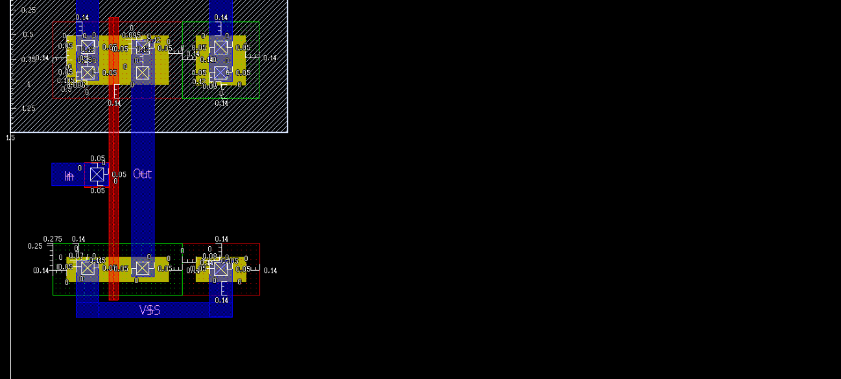
Hình: Layout cổng Inverter hoàn chỉnh trên Synopsys Custom Compiler
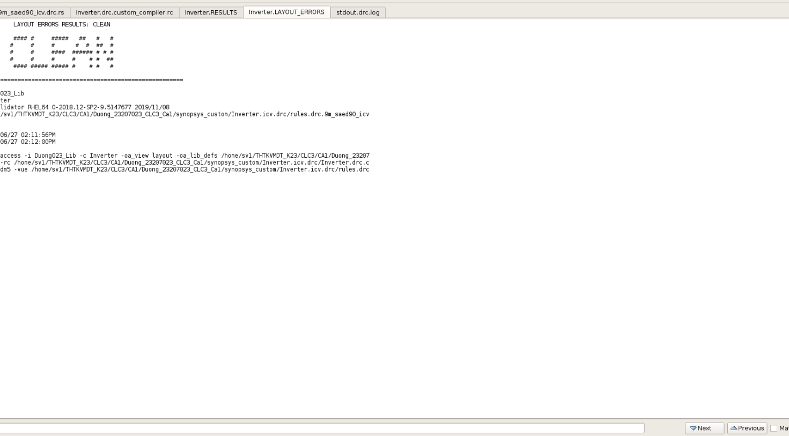
Hình: Kết quả kiểm tra DRC thành công (0 lỗi, 0 cảnh báo)
b) Kiểm tra LVS và trích xuất ký sinh StarRC:
Tiến hành chạy LVS (Layout Versus Schematic) để đối chiếu sơ đồ layout với sơ đồ nguyên lý. Kết quả hiển thị "Matched", nghĩa là layout đã vẽ khớp hoàn toàn với sơ đồ nguyên lý schematic gốc.
Sau đó, thực hiện trích xuất thông số ký sinh (StarRC) thành công để thu được netlist post-layout phục vụ mô phỏng vật lý mức sâu.
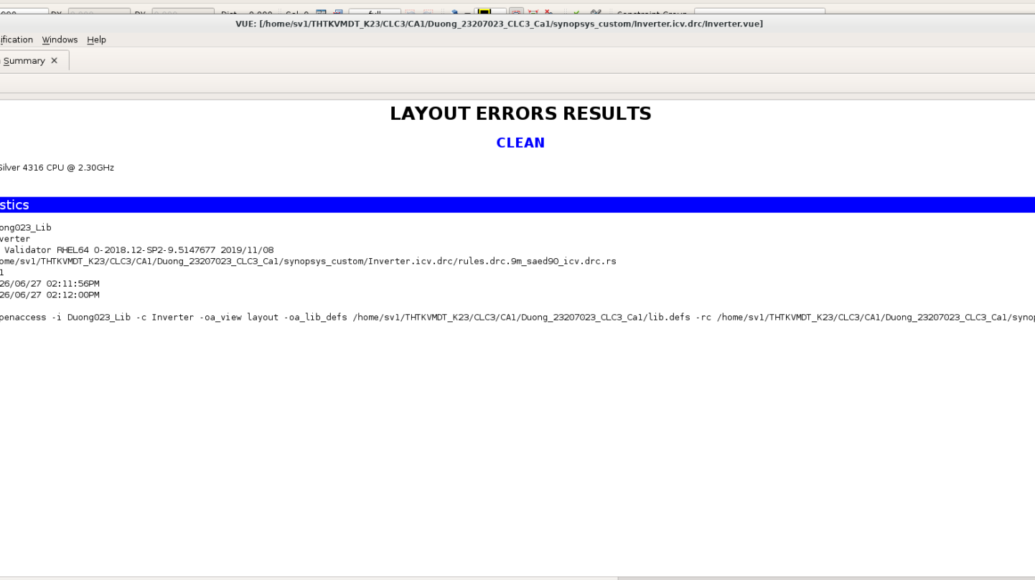
Hình: Giao diện sửa lỗi DRC cho thấy thiết kế hoàn toàn sạch lỗi
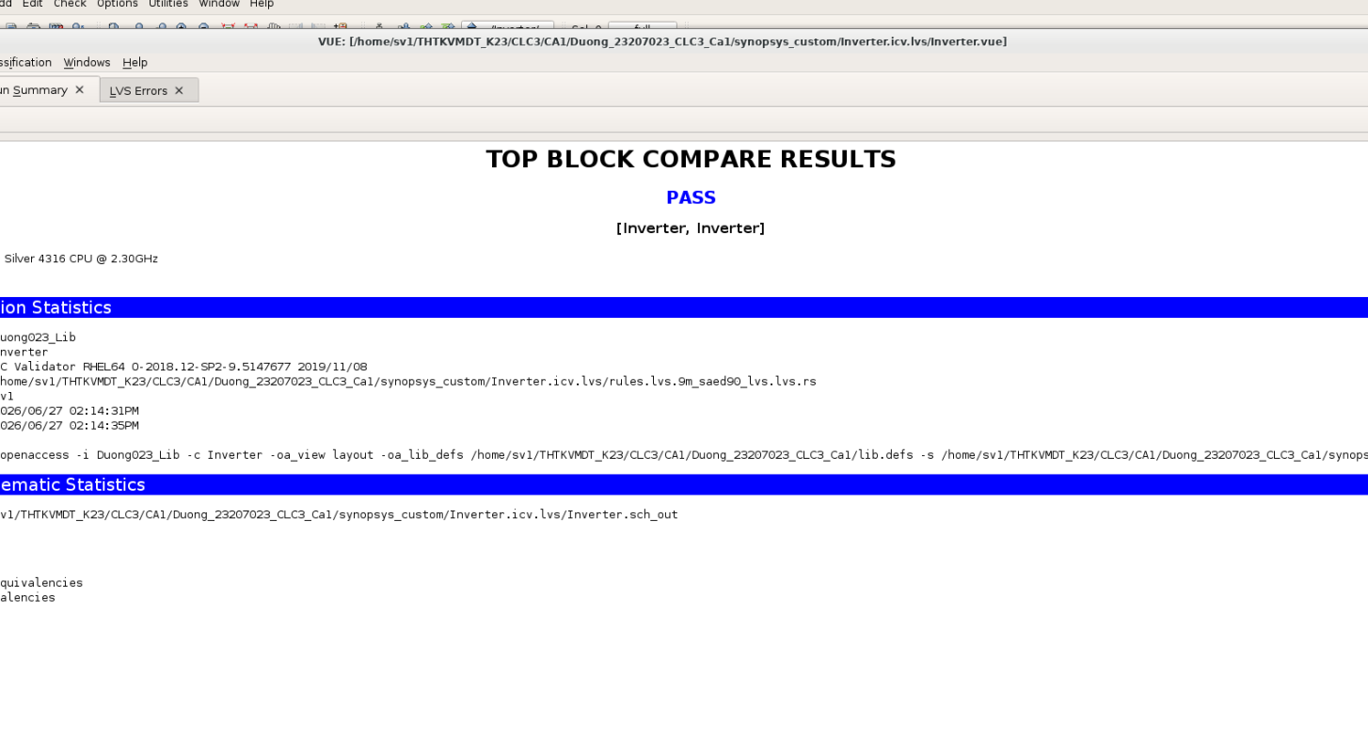
Hình: Kết quả kiểm tra LVS trùng khớp hoàn toàn (Matched)
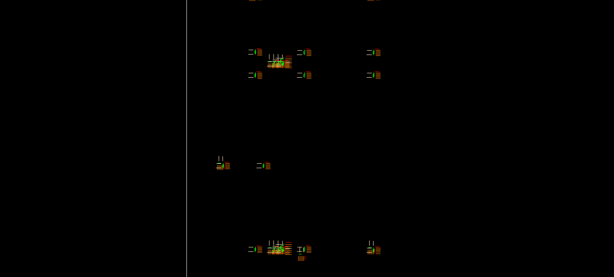
Hình: Kết quả trích xuất ký sinh StarRC cho cổng Inverter
2. Thiết kế layout và kiểm tra DRC, LVS cho mạch Nand.
a) Thiết kế Layout và kiểm tra DRC:
Mạch NAND 2 ngõ vào được vẽ layout với 2 transistor PMOS mắc song song và 2 transistor NMOS mắc nối tiếp. Để tối ưu diện tích và giảm điện dung ký sinh nút trung gian, kỹ thuật dùng chung vùng khuếch tán (share diffusion) đã được áp dụng. Kết quả chạy DRC báo lỗi bằng 0.
b) Trích xuất ký sinh StarRC:
Bước trích xuất ký sinh StarRC cho cổng NAND cũng hoàn thành tốt đẹp, thu được netlist chứa đầy đủ các tụ ký sinh.
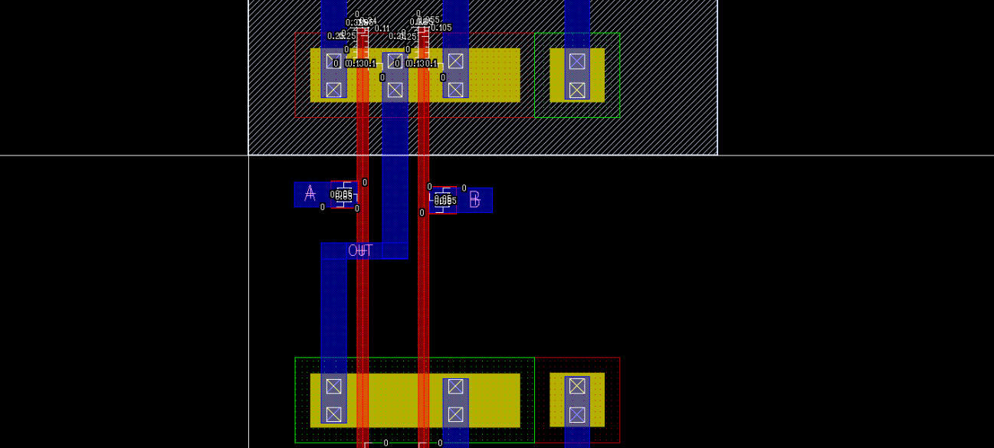
Hình: Layout cổng NAND 2 ngõ vào tối ưu diện tích
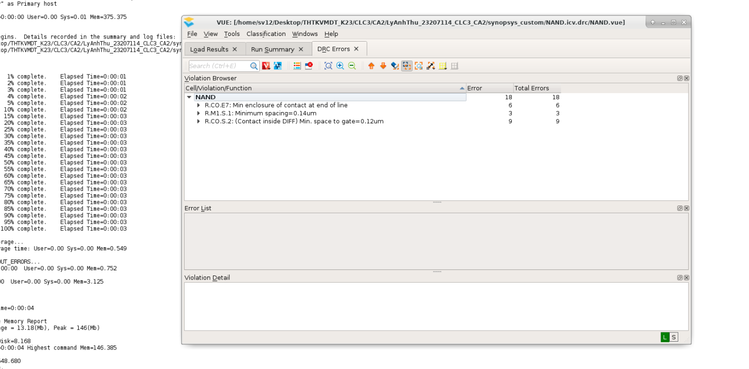
Hình: Kết quả kiểm tra DRC cho cổng NAND báo 0 lỗi
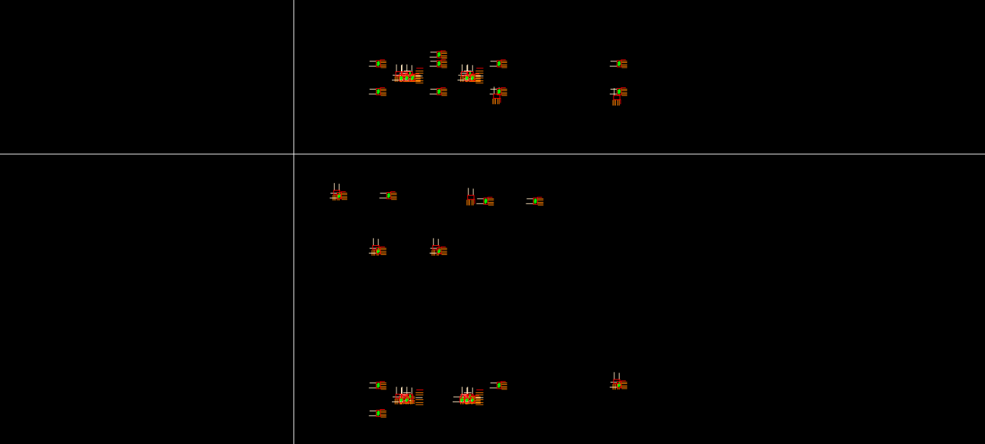
Hình: Trích xuất ký sinh StarRC thành công cho mạch NAND
3. Thiết kế layout và kiểm tra DRC, LVS cho mạch Nor.
a) Thiết kế Layout và trích xuất StarRC:
Mạch NOR 2 ngõ vào có 2 PMOS mắc nối tiếp và 2 NMOS mắc song song. Việc đi dây (routing) đường nguồn VDD và VSS được tối ưu hóa để giảm điện trở đường dây mà không gây vi phạm DRC. Tiến hành trích xuất StarRC thành công, thu được mô hình ký sinh phục vụ mô phỏng post-layout.
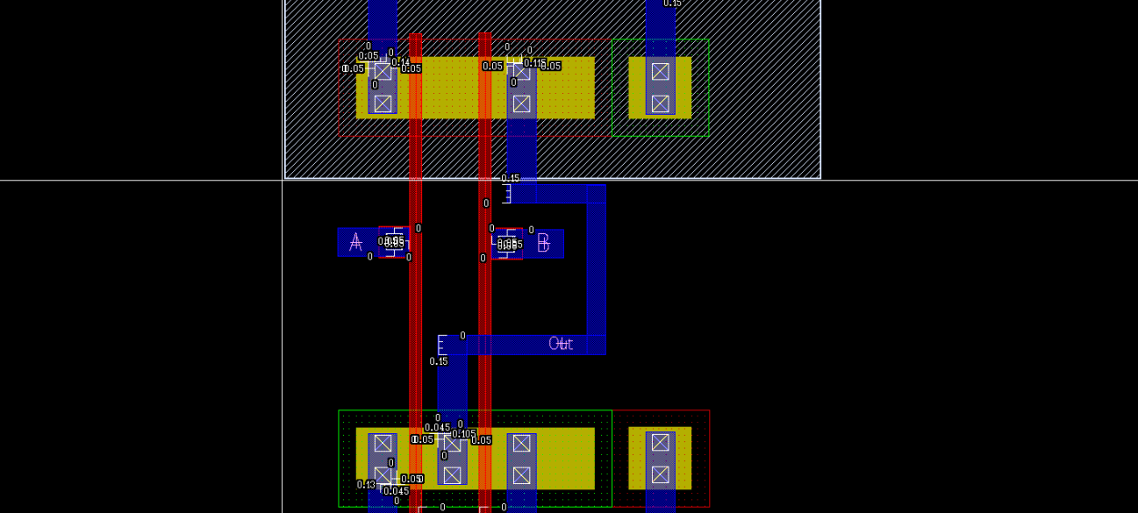
Hình: Layout cổng NOR 2 ngõ vào hoàn chỉnh
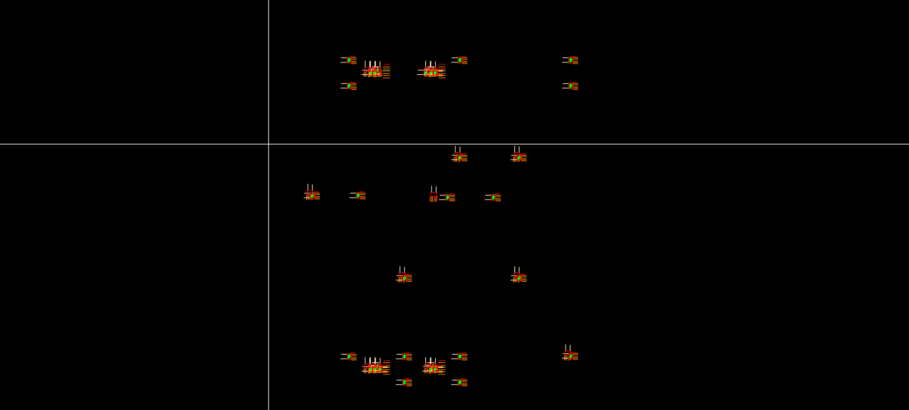
Hình: Kết quả trích xuất ký sinh StarRC thành công cho mạch NOR

